**Falcons – Output**

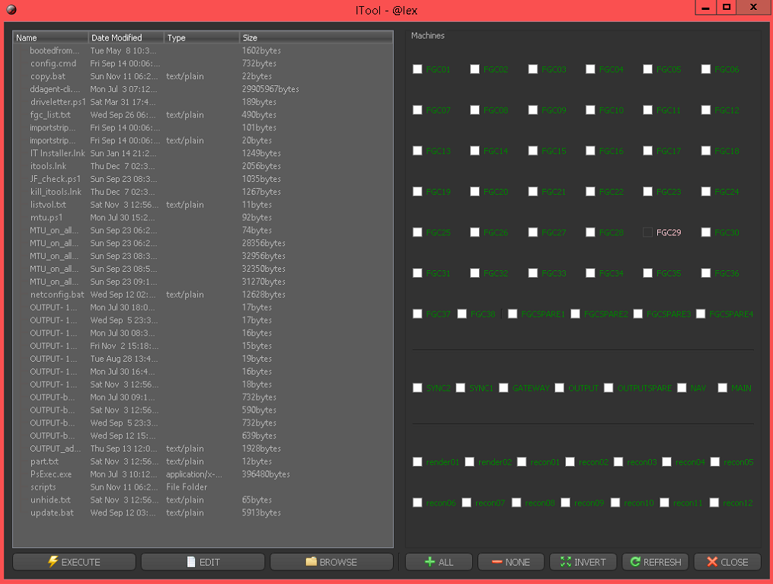C:\ALEX\main.exe - מיקום האפליקציה באתר Falcons   
התחלתי לבדוק אותה על האתר הזה כרגע

1. בצד ימין יש את כל התחנות FGC כולל שרתי ניהול וRECONS
2. בצד שמאל החלל משמש לתצוגה של הסקריפטים השונים עלפי מעבר בין תיקיות באמצעות BROWSE
3. אופן שימוש – לבחור את הסקריפט הרצוי ואת שרתי FGC שעליהם יש לבצע "פריסה"   
   יש לדאוג למיקום של קובץ fgclist (כרגע חייב את הנתיב המלא c:\tmp\scripts הלא זה נתיב הישן), במידה וקיים בתוך הסקריפט משתנה מסוג @serversList = () יש לשנות אותו לטעינה של קובץ חיצוני במקום שנמצא fgclist

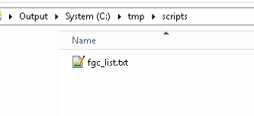

* כפתורים
  + Edit מאפשר לערוך את אותו סקריפט/קובץ שנבחר
  + Browse מעבר בין תיקיות השונות
  + All בחירה של כל שרתים
  + None ביטול בחירה של כל השרתים
  + Invert בחירה הפוכה ממה שנבחר
  + Refresh ריענון לכל השרתים ובדיקת תקשורת מחודשת
  + Close סגירת אפליקציה

בנוסף, הופסתי קובץ **INI** והוצאתי את כל המשתנים כגלובליים (לשים לב לסלאשים וכמות)  
מיקום הקובץ ב c:\alex\ini\configuration.ini

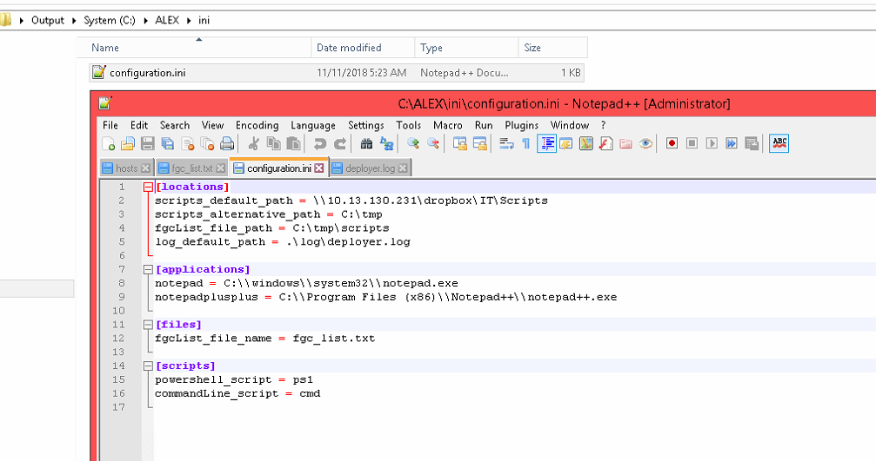

כרגע לא לשנות את הנתיב של LOG ! לשם הולכים כל הלוגים של האפליקציה (בהמשך יתוקן)

**בעיות מוזרות**כרגע יש איזשהי איטיות בזמן טעינה של האפלקציה באתר לעומת הטעינה המיידית אצלי בלפטופ.